**MODULOS INTEGRADOS**

**GA8-220501096-AA1-EV02**

**APRENDIZ**

**BRAYAN STIVEN PEÑA QUINAYAS**

**ADSO**

**SENA**

**2024**

**INTRODUCCION**

El presente documento se redacta con el fin de dar a conocer los módulos integrados de mi tienda online de videojuegos la cual consta de 9 juegos actualmente.

**LENGUAJES UTILIZADOS**

**- HTML**

**- CSS**

**- JAVASCRIPT**

**MODULO DE CATALOGO DE JUEGOS**

**Funcionalidad:**

Mostrar los juegos que dispone la tienda con sus respectivas imágenes, nombres, precios y botón para añadir al carrito.

**Cogido relevante:**

**HTML**

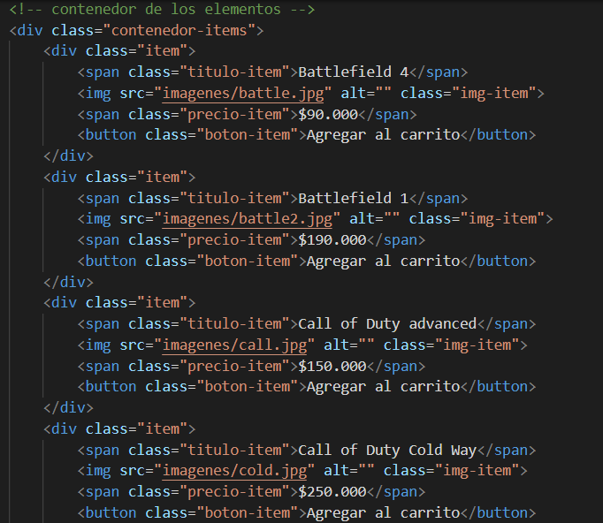

**CSS**

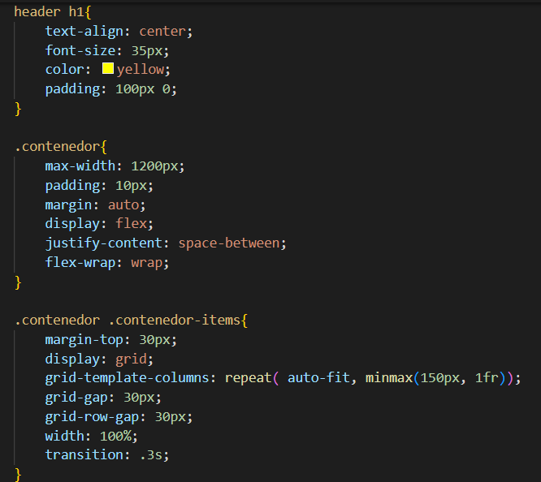

**VISUALIZACION**

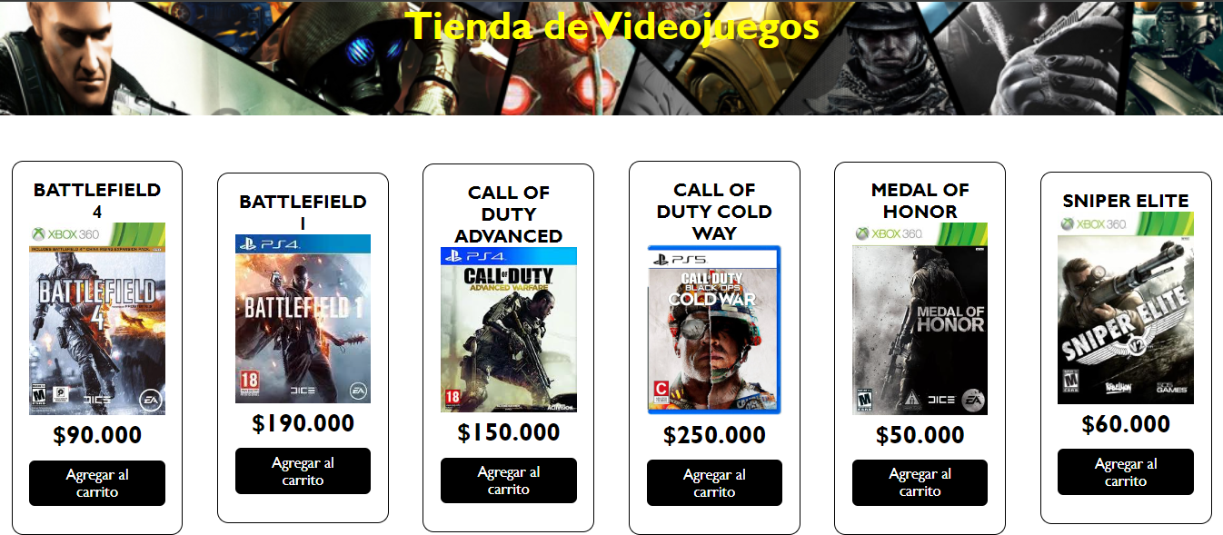

**MODULO DE CARRITO DE COMPRAS**

**Funcionalidad:**

Desplegar el carrito al hacer clic en “añadir al carrito”, mostrar juegos añadidos, cantidad, precio total y opciones para modificar o eliminar juegos.

**Código relevante:**

**HTML**

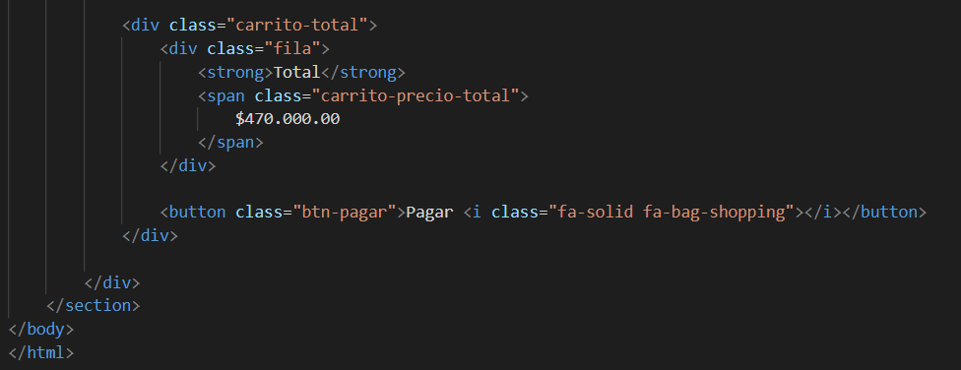

**CSS**

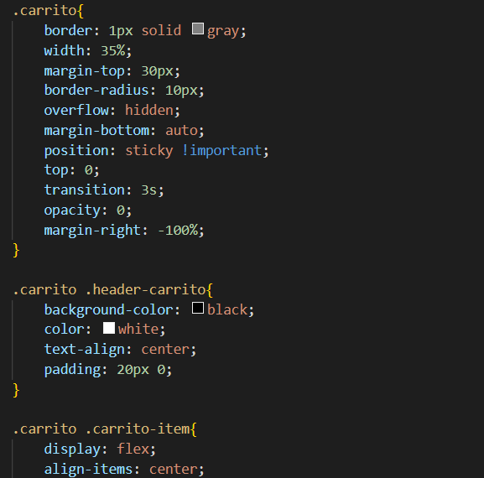

**JAVASCRIPT**

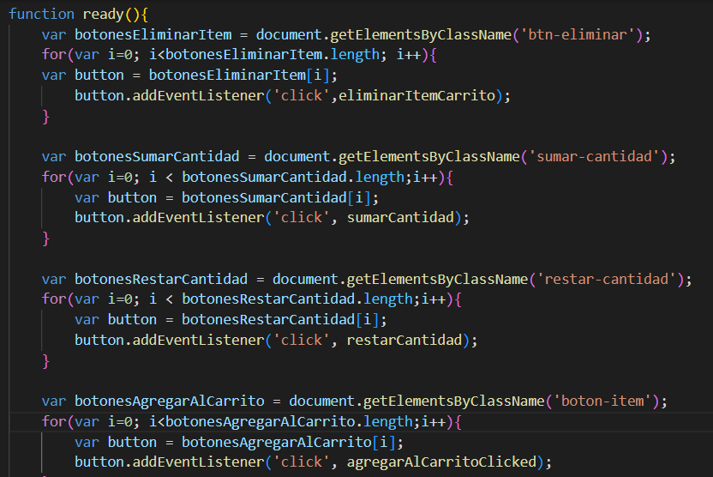

**VISUALIZACION**

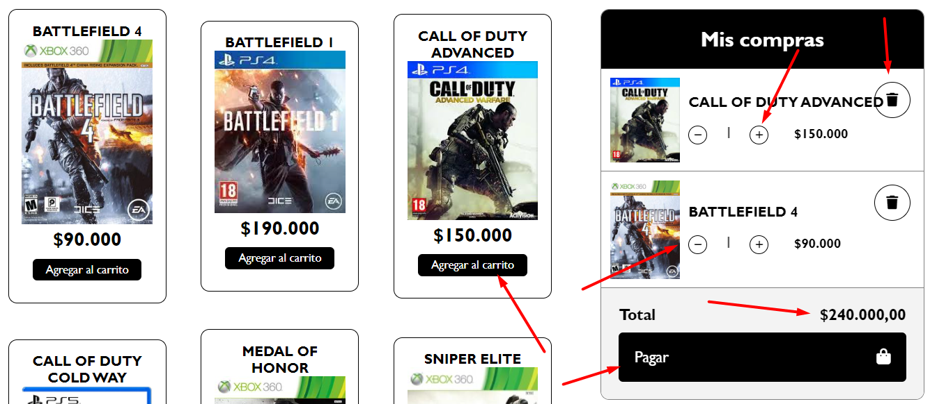

**MODULO DE GESTION DEL CARRITO**

**Funcionalidad:**

Añadir nuevos juegos al carrito, cambiar la cantidad de unidades y eliminar juegos no deseados.

**Código relevante:**

**HTML**

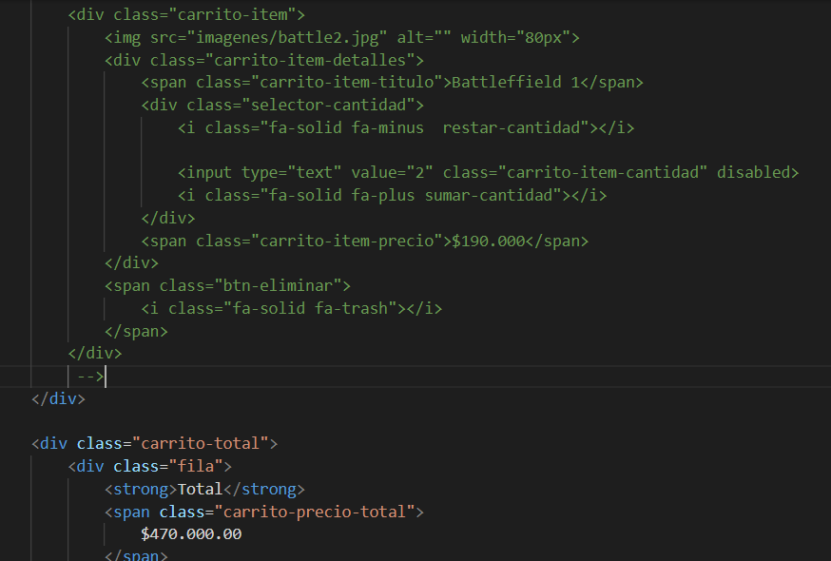

**CSS**

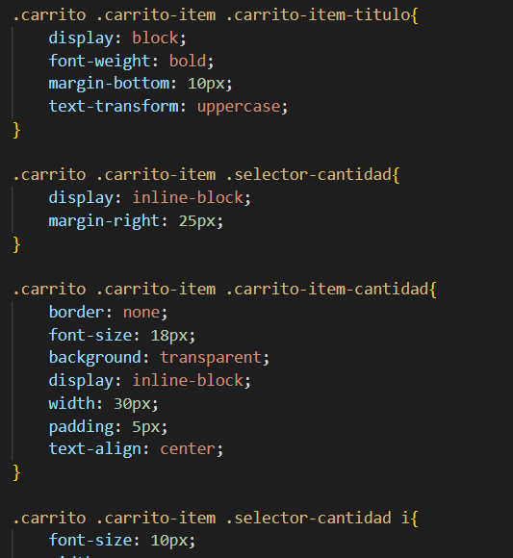

**JAVASCRIPT**

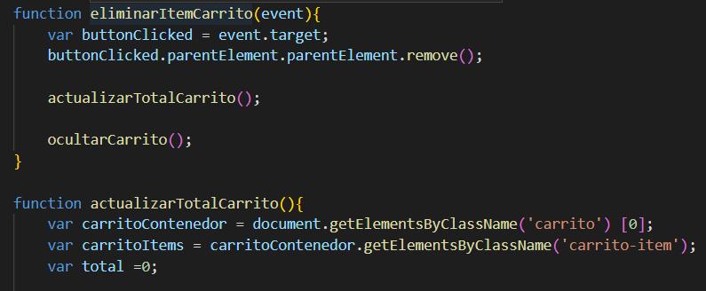

**VISUALIZACION**

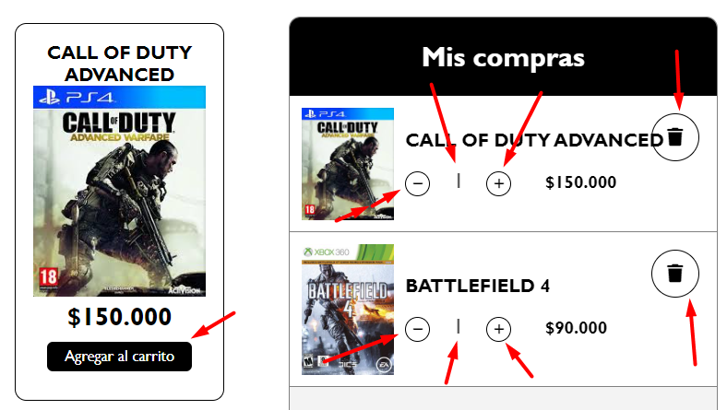

**MODULO DE CALCULO DE PRECIO TOTAL**

**Funcionalidad:**

Calcular el precio total basado en la cantidad de unidades y precios individuales de los juegos en el carrito.

**Código relevante:**

**HTML**

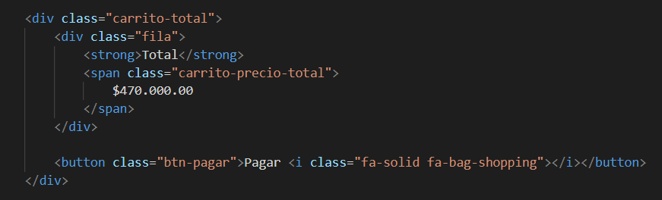

**CSS**

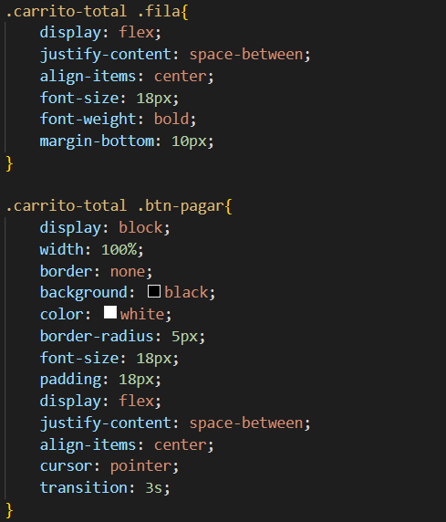

**JAVASCRIPT**

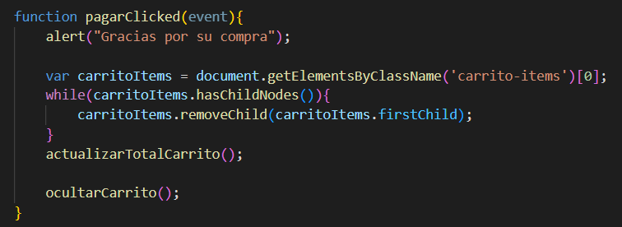

**VISUALIZACION**

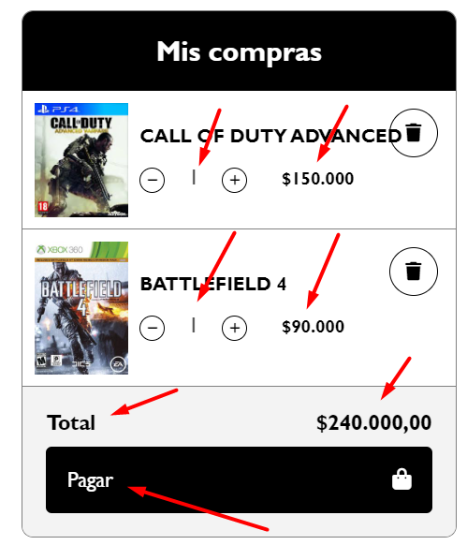

**CONCLUSION**

En este taller, hemos explorado los modulos clave de mi tienda online de videojuegos, desde el catalogo hasta el carrito de compras. La combinación de HTML, CSS Y JavaScript ha sido fundamental para crear una experiencia de usuario dinámica y funcional. A través de la implementacion y gestion de estos modulos hemos aprendido como trabajar de manera efectiva para ofrecer una experiencia de compra fluida y optimizada en mi sitio web.